УДК 614.841

ПРИСТРІЙ ДЛЯ БЕЗПЕРЕВНОГО
ВИЯВЛЕННЯ ТА ФІКСАЦІЇ ОСЕРЕДКОВИХ ОЗНАК ПОЖЕЖІ

Дерев’янко О.А., к.т.н., доцент
Мірошниченко Д. Ю.
Національний університет цивільного захисту України

Проведено аналіз [1,2], який показав, що існуючі методи та прилади для визначення значень ознак осередку пожежі мають декілька недоліків:
- необхідність значного часу проведення досліджень або можливості проведення досліджень тільки у лабораторних умовах;
- необхідність для роботи стаціонарного електричного живлення, або автономного джерела живлення великої ємності;
- неможливість проводити дослідження на стелі та у верхній зоні приміщення на яку впливала пожежа;
- проведення точкових вимірів, що збільшує імовірність пропуску областей у яких вплив пожежі значно відрізняється від суміжних;
- для фіксації точки виміру необхідно проведення окремої операції.
Відкладення кіптяви на конструкціях та предметах присутні практично на будь-якій пожежі – як у зоні горіння, так і в зоні задимлення. Ця обставина дозволяє розглядати кіптяву як перспективний об'єкт експертного дослідження. Аналіз електричного опору шару кіптяви дозволяє досліджувати закопчення безпосередньо на місці пожежі і, таким чином, виявляти шляхи поширення основних конвективних потоків та осередкову зону.
Для усунення виявлених недоліків і розширення можливостей застосування методу виявлення осередкових ознак пожежі по оцінці шару кіптяви було розроблено конструкцію та виготовлено дослідний зразок пристрою для безперервного вимірювання електричного опору шару кіптяви та фіксації точок виміру (Рис.1).
Прилад є простим як конструктивно, так і у експлуатації. Він дозволяє проводити дослідження на місці пожежі за мінімальний час у приміщеннях різної висоти. Можливість універсального застосування пристрою досягається шляхом конструктивного поєднання контактного блоку, обчислювального пристрою та штанги подовжувача.
Портативний пристрій для виявлення осередкових ознак пожежі працює наступним чином. Перед початком роботи з портативним пристроєм для виявлення осередкових ознак пожежі оператор попередньо оглядає приміщення, що підлягає дослідженню, на предмет виявлення місць, які будуть підлягати оцінці кількості кіптяви (сажі) в різних точках поверхонь будівельних конструкцій. Далі портативний пристрій переводиться в робоче положення шляхом налаштування довжини телескопічної штанги та обирається базова точка від якої розпочнитиметься замірювання відстані до точок вимірів. Після цього оператор притискає вимірювальне колесо (Рис.2) кільцевими електродами до базової точки і перекатує його вздовж обраного напряму вимірів по окопченій поверхні, яку необхідно досліджувати. На вимірювальному блоці оператор фіксує між кільцевими електродами значення опору постійному струму поверхні що покрита кіптявою (сажею), яке знімається з поверхні електродів токоз’ємними контактами і передається на вимірювальний блок. Оператор фіксує значення опору як на рівних відстанях точок вимірювання опору однієї від другої, так і у разі значної зміни величини.

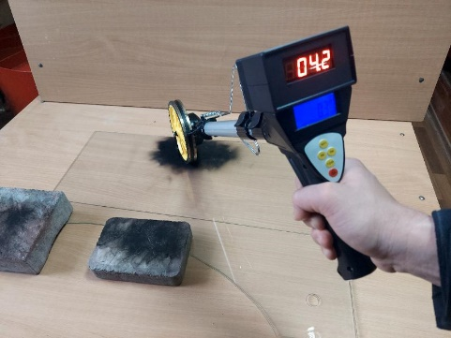
Рис. 1. Випробувальний зразок приладу для безперервного виявлення та фіксації осередкових ознак пожежі

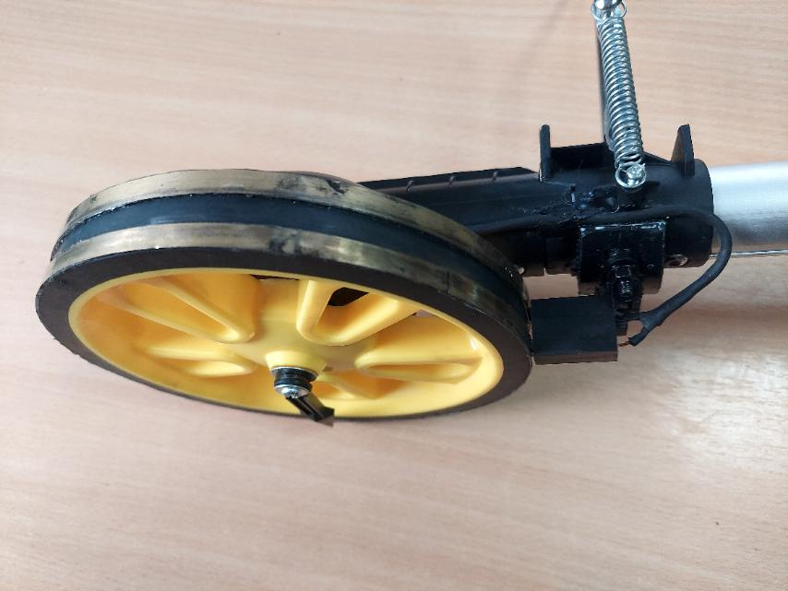
Рис. 2. Конструкція вимірювального колеса

Одночасна фіксація вимірювальним блоком відстані точки виміру від базової точки дозволяє виключити необхідність проведення додаткових вимірювань із застосуванням рулеток і т. ін.
Таким чином дані, що отримані за допомогою приладу у різних зонах пожежі можуть бути об'єктивною основою для диференціації зон нагріву закопчених конструкцій і предметів.
Практична апробація методу показала, що найбільш доцільно застосування результатів даної роботи при експертизі пожеж в умовах міського житлового сектора, а також у будь-яких інших випадках пожеж у будівлях та спорудах з будівельних конструкцій, що не згорають.

ЛІТЕРАТУРА
- Дерев'янко О.А., Олійник В.В. Практикум з дисципліни дослідження пожеж. Черкаси: НУЦЗУ, 2025.- 102 с.
- Практичний порадник виявлення ознак первинного вогнища пожежі шляхом аналізу результатів візуального дослідження термічних уражень конструкцій, предметів та матеріалів. Харків: ДВЛ, 2019.-73 с.

